CURRICULUM VITAE
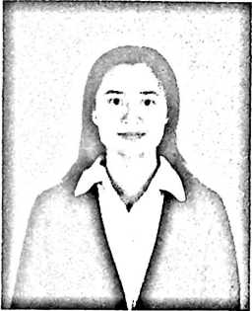
Dwi Berkat Julia Rando, lahir di Salutandung pada tanggal
5 Juli 2000. Ayah saya bernama Rando Para'bungan
berkerja sebagai seorang pendeta dan ibu saya bernama
Amali Maluda. Saya anak kedua dari tiga bersaudara.
Kakak saya yang pertama bernama Anugerah Agustus
Rando dan yang ketiga bernama Kharis Kristi Rando.
Saya pertama menginjak sekolah dasar di SD Kristen Makale 2, naik kelas
5 saya pindah sekolah ke SDN 130 Tokesan, mengikut orang tua karena urusan
pekerjaan. Setelah lulus dari sekolah dasar saya melanjutkan sekolah ke SMP
Negeri 1 Makale. Setelah lulus dari SMP, saya melanjutkan sekolah ke SM A Negeri
1 Sangalla' namun di semester dua saya pindah ke SMA Negeri 3 Pare-pare dan
lulus pada tahun 2018 lalu melanjutkan studi pada tahun yang sama di Sekolah
Tinggi Agama Kristen Negeri (STAKN) Toraja yang sekarang berubah menjadi
Institut Agama Kristen Negeri (IAKN) Toraja dan di yudisium pada tahun 2022.
89

